Лабораторная работа №10

Настройка списков управления доступом (ACL)

Майзингер Эллина Сергеевна

Содержание

Список иллюстраций

Список таблиц

# 1 Цель работы

Освоить настройку прав доступа пользователей к ресурсам сети с использованием списков управления доступом (ACL).

# 2 Задание

1. Настроить правила доступа для следующих серверов:
   * Web-сервер: разрешить HTTP-доступ всем, Telnet и FTP — только администратору.
   * Файловый сервер: доступ к общим каталогам из внутренней сети, FTP — извне.
   * Почтовый сервер: разрешить SMTP и POP3 для всех, Telnet и FTP — администратору.
   * DNS-сервер: открыть UDP-порт 53 для внутренней сети.
   * Разрешить ICMP-сообщения в сеть серверов.
   * Запретить для сети Other любые внешние запросы, кроме администратора.
   * Разрешить доступ к сети управления оборудованием только администратору.
2. Проверить корректность работы ACL.
3. Выполнить самостоятельную работу по настройке прав доступа администратора на Павловской.

# 3 Выполнение лабораторной работы

## 3.1 1. Подготовка ноутбука администратора

1. Подключили ноутбук admin к порту 24 коммутатора msk-donskaya-sw-4.
2. Назначили статический IP-адрес: IP: 10.128.6.200 Gateway: 10.128.6.1 DNS: 10.128.0.5

## 3.2 Настройка ACL для Web-сервера

Разрешили HTTP-доступ всем:

msk-donskaya-gw-1(config)#ip access-list extended servers-out msk-donskaya-gw-1(config-ext-nacl)#remark web msk-donskaya-gw-1(config-ext-nacl)#permit tcp any host 10.128.0.2 eq 80 Добавили доступ администратора по Telnet и FTP:

msk-donskaya-gw-1(config-ext-nacl)#permit tcp host 10.128.6.200 host 10.128.0.2 eq telnet msk-donskaya-gw-1(config-ext-nacl)#permit tcp host 10.128.6.200 host 10.128.0.2 range 20 ftp Применили ACL к интерфейсу:

msk-donskaya-gw-1(config)#interface f0/0.3 msk-donskaya-gw-1(config-subif)#ip access-group servers-out out

## 3.3 Настройка ACL для файлового сервера

Разрешили доступ к общим каталогам из внутренней сети:

msk-donskaya-gw-1(config-ext-nacl)#remark file msk-donskaya-gw-1(config-ext-nacl)#permit tcp 10.128.0.0 0.0.255.255 host 10.128.0.3 eq 445 Разрешили FTP-доступ извне: msk-donskaya-gw-1(config-ext-nacl)#permit tcp any host 10.128.0.3 range 20 ftp

## 3.4 Настройка ACL для почтового сервера

Разрешили SMTP и POP3:

bash msk-donskaya-gw-1(config-ext-nacl)#remark mail msk-donskaya-gw-1(config-ext-nacl)#permit tcp any host 10.128.0.4 eq smtp msk-donskaya-gw-1(config-ext-nacl)#permit tcp any host 10.128.0.4 eq pop3

## 3.5 Настройка ACL для DNS-сервера

Разрешили внутренний доступ:

msk-donskaya-gw-1(config-ext-nacl)#remark dns msk-donskaya-gw-1(config-ext-nacl)#permit udp 10.128.0.0 0.0.255.255 host 10.128.0.5 eq 53

## 3.6 Разрешение ICMP-запросов

Добавили правило в начало списка:

msk-donskaya-gw-1(config-ext-nacl)#i permit icmp any any

## 3.7 Ограничение сети Other

Запретили внешние запросы, кроме администратора:

msk-donskaya-gw-1(config)#ip access-list extended other-in msk-donskaya-gw-1(config-ext-nacl)#remark admin msk-donskaya-gw-1(config-ext-nacl)#permit ip host 10.128.6.200 any msk-donskaya-gw-1(config-subif)#interface f0/0.104 msk-donskaya-gw-1(config-subif)#ip access-group other-in in

## 3.8 Доступ к сети управления оборудованием

Разрешили доступ только администратору:

msk-donskaya-gw-1(config)#ip access-list extended management-out msk-donskaya-gw-1(config-ext-nacl)#remark admin msk-donskaya-gw-1(config-ext-nacl)#permit ip host 10.128.6.200 10.128.1.0 0.0.0.255 msk-donskaya-gw-1(config)#interface f0/0.2 msk-donskaya-gw-1(config-subif)#ip access-group management-out out

## 3.9 Проверка корректности ACL

Проверили доступ:

HTTP к Web-серверу с любого узла.

FTP к Web-серверу только с 10.128.6.200.

Доступ к DNS по имени и IP.

ICMP-запросы к серверам.

## 3.10 Итоговый вид топологии сети

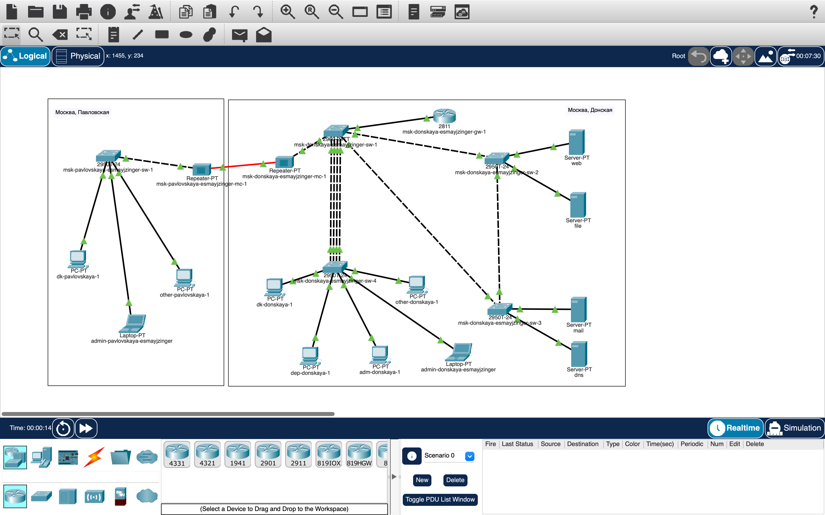

Рис. 1: Итог

## 3.11 Самостоятельная работа

Настроили аналогичные права для администратора на Павловской:

msk-pavlovskaya-gw-1(config)#ip access-list extended pav-admin msk-pavlovskaya-gw-1(config-ext-nacl)#permit ip host 10.128.7.200 any

## 3.12 Выводы

Настроены ACL для управления доступом к серверам.

Реализована фильтрация трафика для сети Other.

Обеспечен безопасный доступ администратора к критическим ресурсам.

Проверена корректность работы всех правил.

## 3.13 Ответы на контрольные вопросы

Как задать действие для протокола? Использовать синтаксис: permit/deny . Пример: permit tcp any host 10.128.0.2 eq 80.

Как задать несколько портов? Использовать ключевое слово range. Пример: permit tcp any host 10.128.0.3 range 20 21.

Как узнать номер правила? Команда: show access-lists. Выводит список правил с номерами.

Как изменить порядок правил? Удалить правило (no ) и добавить заново в нужной позиции.